ЗАДАНИЯ ДЛЯ ПРОВЕДЕНИЯ ПРАКТИЧЕСКОГО ТУРА
В 7-8 КЛАССАХ, ДЕВОЧКИ

ГИМНАСТИКА

Испытания проводятся в виде выполнения акробатического упражнения, которое имеет строго обязательный характер.
В случае изменения установленной последовательности элементов упражнение не оценивается и участник получает 0,0 баллов.
Если участник не сумел выполнить какой-либо элемент или соединение, включенное в упражнение, или заменил их другими, оценка снижается на указанную в программе стоимость элемента или соединения, включающего данный элемент.
Упражнения должны иметь четко выраженное начало и окончание, выполняться со сменой направления, динамично, слитно, без неоправданных пауз. Фиксация статических элементов не менее 2 секунд.
Судьи оценивают качество выполнения упражнения в сравнении с идеально возможным вариантом исполнения. Ошибки исполнения могут быть: мелкими – 0,1 балла; средними – 0,3 балла; грубыми – 0,5 балла.
Максимально возможная оценка за выполнение упражнений – 10,0 баллов.
 | Баллы
И.п. – о.с.
«Старт пловца» - кувырок вперёд в упор присев…………………... | 2,0
Кувырок назад – упор присев……………………………………….. | 2,0
Перекат назад в стойку на лопатках (держать) с помощью рук – перекат вперёд - упор присев………………………………………... | 1,0
Сед углом, руки в стороны (держать)……………………………….. | 1,0
Лечь, руки вверх – согнуть руки и ноги – мост (держать)…………. | 2,0
Поворот направо (налево) кругом в упор присев…………………... | 1,0
Прыжок вверх, прогнувшись ноги вместе…………………………... | 1,0

БАСКЕТБОЛ
Участник начинает ведение из-за лицевой линии в пересечении с линией трехсекундной зоны под щитом, обводит круги правой-левой-правой руками, выполняет бросок в движении из-под щита (в 2 шага) правой рукой. Затем поймав мяч после броска игрок продолжает движение в обратную сторону правой рукой кратчайшим путем по прямой к противоположной корзине и заканчивает броском правой рукой в движении из-под щита (в 2 шага). Фиксируется время преодоления дистанции и точность броска.
Остановка секундомера осуществляется в момент касания мяча поля после броска в корзину. В случае непопадания мяча в корзину дается 2 дополнительные попытки. За неточное попадание в корзину 2-х невыполненных дополнительных попыток прибавляется, дополнительно 10 сек. Если участник уходит с площадки, не выполнив дополнительные попытки, прибавляется, дополнительно 30 сек. За неточное попадание в корзину после ведения «змейкой» участнику к его фактическому времени прибавляется дополнительно 5 секунд, за каждое нарушение правил в технике ведения (пробежка, пронос мяча, двойное ведение, неправильная смена рук, касание стоек) участнику к его фактическому времени прибавляется дополнительно за каждое нарушение по 2 сек.

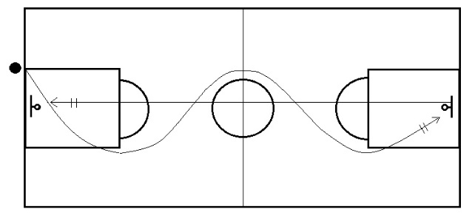
Рис.1. Порядок действий в баскетболе

ВОЛЕЙБОЛ

Конкурсное испытание заключается в выполнении технико-тактических действий игры в волейбол: подачи через сетку с лицевой стороны в разные три зоны площадки соперника, где в центре каждой зоны находится стандартный гимнастический обруч. Участник выполняет 3 нижних и 3 верхних подачи. За выполнение нижней подачи (при условии, что мяч перелетает через сетку и опускается в пределах волейбольной площадки) начисляется 2 очка. За выполнение верхней подачи (при условии, что мяч перелетает через сетку и опускается в пределах волейбольной площадки) – 5 очков. При попадании мяча в диаметр гимнастического кольца участнику добавляется дополнительное одно очко. За подачу в сетку или за пределы площадки очки участнику не начисляются

ЛЕГКАЯ АТЛЕТИКА
Конкурсное испытание заключается в преодолении дистанции 500м

